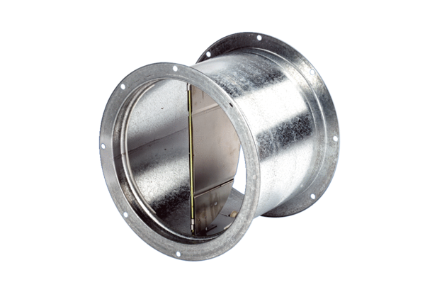Záró zsalu, huzatszerkezettel VD 25Csomagolási egység: 1 darabVálaszték: C
Termékszám: 0093.0101Gyártó: MAICO

